
МИНОБРНАУКИ РОССИИ
Федеральное государственное бюджетное образовательное учреждение
высшего образования
«МИРЭА – Российский технологический университет»
РТУ МИРЭА
Институт Информационных технологий
Кафедра практической и прикладной информатики
ОТЧЕТ ПО ПРАКТИЧЕСКОЙ РАБОТЕ № 6
по дисциплине
«Анализ и концептуальное моделирование систем»

Тема: «Диаграмма компонентов
Component diagram»
Выполнил студент группы ИНБО-12-23 | Полиэктов М. А.
Принял старший преподаватель | Акатьев Я.А.

Москва 2025
Тренировочная диаграмма компонентов по описанию.
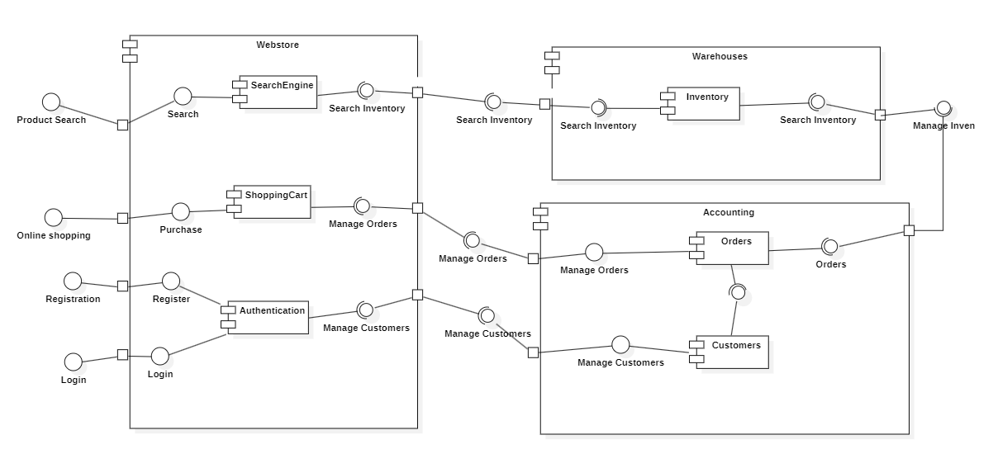
Рисунок 1 – Тренировочная диаграмма компонентов по описанию
Персональная диаграмма компонентов.
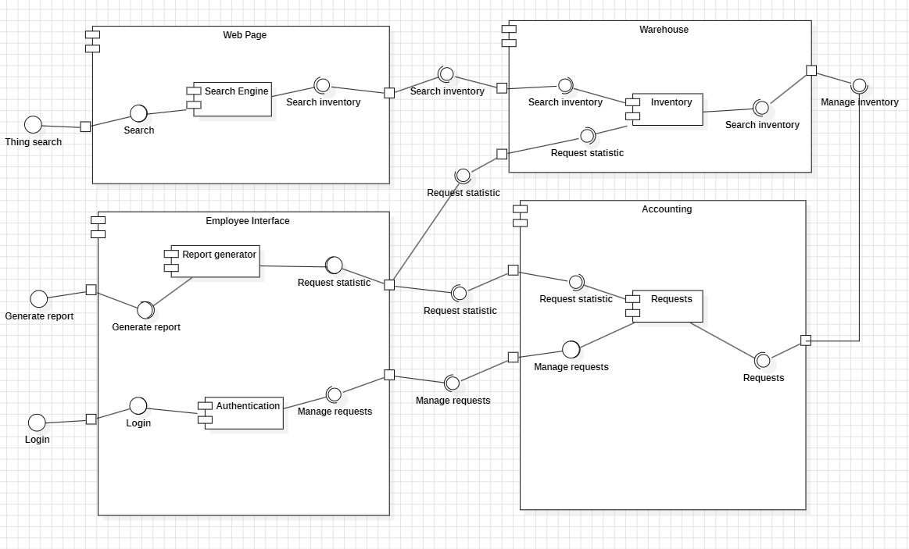
Рисунок 2 – Персональная диаграмма компонентов

Текстовое описание персональной диаграммы компонентов

Предметная область
Информационная система автоматизирует работу бюро находок, обеспечивая онлайн-поиск потерянных предметов, обработку заявок на возврат, взаимодействие с сотрудниками и формирование статистических отчётов. Система включает в себя веб-интерфейс для пользователей, интерфейс сотрудника, складской модули.

1. Подсистема Web Page (Веб-интерфейс пользователя)
Это основная точка входа для пользователей. Через данный интерфейс осуществляется поиск потерянных вещей.
Компоненты:
<<component>>:SearchEngine
Отвечает за поиск предметов. Через интерфейс Search inventory отправляет запросы к складской подсистеме для получения данных об имеющихся вещах.

2. Подсистема Employee Interface (Интерфейс сотрудника бюро)
Предоставляет сотрудникам доступ к функциям авторизации, обработки заявок и создания отчётов.
Компоненты:
<<component>>:Authentication
Обеспечивает вход сотрудника в систему через интерфейс Login.
<<component>>:Report generator
Отвечает за формирование статистических отчётов. Использует интерфейс Request statistic, обращаясь к модулям Accounting и Warehouse для получения данных.

3. Подсистема Warehouse (Складская подсистема)
Хранит информацию о найденных предметах и предоставляет доступ к данным для поиска и анализа.
Компоненты:
<<component>>:Inventory
Содержит сведения об имеющихся вещах. Предоставляет интерфейсы Search inventory, Manage inventory и Request statistic.

4. Подсистема Accounting (Учёт заявок)
Обрабатывает заявки на возврат вещей и предоставляет статистику по ним.
Компоненты:
<<component>>:Requests
Отвечает за хранение и управление заявками. Предоставляет интерфейсы Manage requests, Request statistic и Requests.

Основные интерфейсы:
- Search inventory – поиск информации о потерянных вещах на складе
- Manage inventory – изменение сведений о найденных предметах
- Manage requests – обработка заявок сотрудниками
- Request statistic – предоставление статистики для отчётов
- Generate report – формирование отчёта
- Login – авторизация сотрудника

Текстовое описание диаграммы компонентов напарника

Предметная область
Предметная область охватывает процесс приёма заявок на проверку автомобилей, извлечения и актуализации данных об их истории, проведения юридической оценки, формирования отчётов и информирования пользователей.
Система автоматизирует работу менеджеров автосалонов, сотрудников юридического отдела, продавцов и покупателей автомобилей, а также интегрируется с внешними государственными базами данных (ГИБДД, ФНС, ФССП).

1. Подсистема Website “Rolf”
Это пользовательский интерфейс, через который клиенты взаимодействуют с системой.
Компоненты:
<<component>>Authentication Service
Отвечает за обработку операций входа (Login) и регистрации (Register).
Принимает запросы через интерфейсы Login и Registration, выполняет валидацию и выдаёт токен/сессию пользователю.
<<component>>RequestHandler
Обрабатывает входящие запросы клиентов (Client’s request) на проверку данных об автомобиле. Принимает данные из веб-формы и формирует внутренний объект Submit Check Request для передачи в подсистему бизнес-логики.
<<component>>Web form
Обеспечивает представление результата проверки отчёта (Viewing the report) в браузере клиента.
Интерфейсы:
- Публичные (user-facing):
- Request
- Viewing the report
Взаимодействие с Application Services:
- Authenticate User (uses → Authentication Service)
- Submit Check Request (uses → Request Handler)

2. Подсистема Application Services
Содержит бизнес-логику по интеграции с внешними сервисами и генерации отчётов.
Компоненты:
<<component>> Gov Integration Service
Выполняет запросы к государственным базам данных по интерфейсу Fetch External Data. Принимает аутентифицированный запрос, преобразует его в формат API внешних служб и возвращает сырые данные.
<<component>> Report Generator
Обрабатывает поступившие данные (Submit Check Request), запрашивает у Gov Integration Service необходимую информацию и формирует конечный отчёт. Предоставляет готовый отчёт по интерфейсу Read for Reports.
Интерфейсы:
- Требуемые от Website “Rolf”:
- Authenticate User
- Submit Check Request
- Публичные (для Data Stores и внешних компонентов):
- Fetch External Data (предоставляет Gov Integration Service)
- Read for Reports (предоставляет Report Generator)

3. Подсистема Data Stores
Хранит и предоставляет данные из внешних государственных баз.
Компоненты:
<<component>> External Gov DBs
Представляет собой набор удалённых баз данных, содержащих информацию об автомобилях. Предоставляет интерфейс Car Information для отдачи готовых данных по запросу Fetch External Data.
Интерфейсы:
- Требуемые от Application Services:
- Fetch External Data
- Публичные (для Sales Manager):
- Car Information
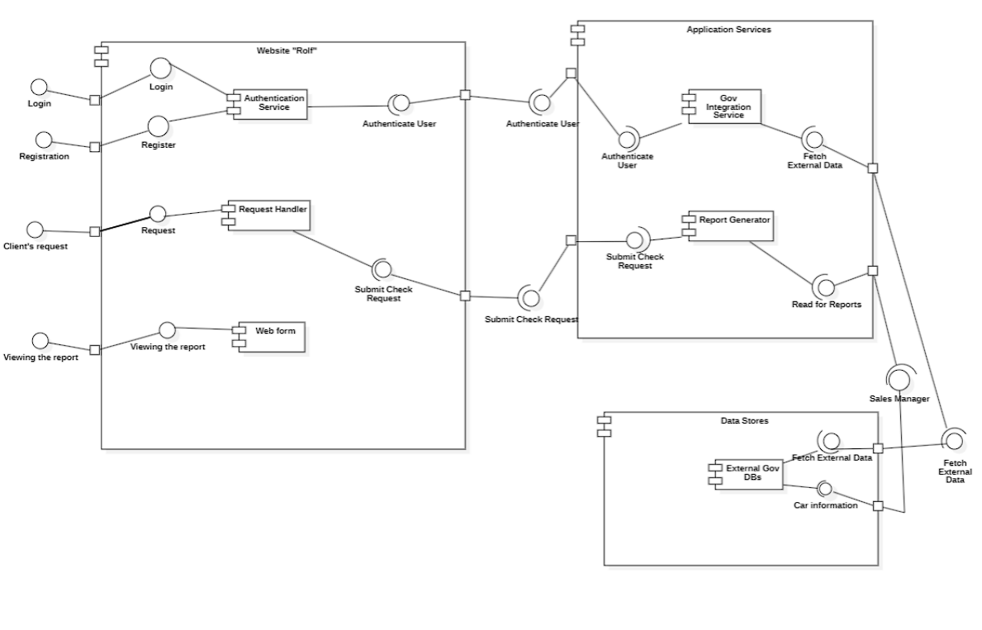
Рисунок 3 – Диаграмма по описанию напарника

Анализ почему диаграммы получились разные
Диаграмма компонентов, построенная по текстовому описанию, может отличаться от оригинальной из-за обобщений и неполноты информации в тексте. Некоторые связи между компонентами могут быть интерпретированы по-разному, а детали, такие как дополнительные интерфейсы или вспомогательные компоненты, могут быть упущены. Роли компонентов также могут быть поняты иначе, что приводит к их объединению или разделению. При восстановлении структуры возможны разные решения в группировке подсистем и выборе уровня детализации, что влияет на итоговый вид диаграммы.

Вывод
В ходе работы были изучены основные элементы и правила построения диаграммы деятельности.

